**Аты – жөні:** Рысбекова Райгул Рамазановна

**Мектеп:** №180 жалпы білім беретін мектеп

**Пәні:** Әдебиеттік оқу

**Қала:** Алматы қ, Алатау ауданы

**2019** жыл Алғыс хат Републикалық дарынды оқушылар порталы ұйымдастырған шығармашылық байқауға шәкірттеріңізді дайындағаныңыз үшін

**27.12.2019 жыл Қазақстан Республикалық «Өнеге интеллектуалдық білім порталы»** ұйымдастырған **«Тәуелсіздік – тұғырым»** байқауына үздік шәкірт дайындап, білім парасатын жоғары деңгейде көрсете алғаны үшін **Алғыс** білдіреміз.**Алғыс хат**

**2020 жыл** «ХХІ ғасыр талаптылары атты даму орталығы ұйымдастырған шығармашылық байқауға» шәкірттеріңізді дайындағаныңыз үшін «**Алғыс хат**»

**2020 жыл Алматы қаласы «Дара бала»** республикалық- шығармашылық орталығының ұйымдастыруымен өткен байқауларға дарынды, үздік шәкірт тәрбиелеп, қосқан үлесіңіз үшін **Алғыс білдіреді**. Тіркеу нөмірі: 098

**2020 жыл Алғыс хат. «Самғау» Қазақстан Республикасы** педагогтарының біліктілігін арттыру және қайта даярлау орталығы ұйымдастырған Республикалық байқауларға оқушыларды белсене қатыстырғаны үшін **Рысбекова Райгүл** **Рамазановна алғыс хатпен марапатталады.**

**Республикалық** :ҚР БҒ министрлігінің №514 бұйрығына сүйене отырып 2022ж 5-22-сәуір аралығында ұйымдастырған Республикалық «Мақатаев оқулары» конкурсына жеңімпаз тәрбиелеп,белсенділік танытқаны үшін Рысбекова Райгул Рамазанқызы Алғыс хатпен марапатталады

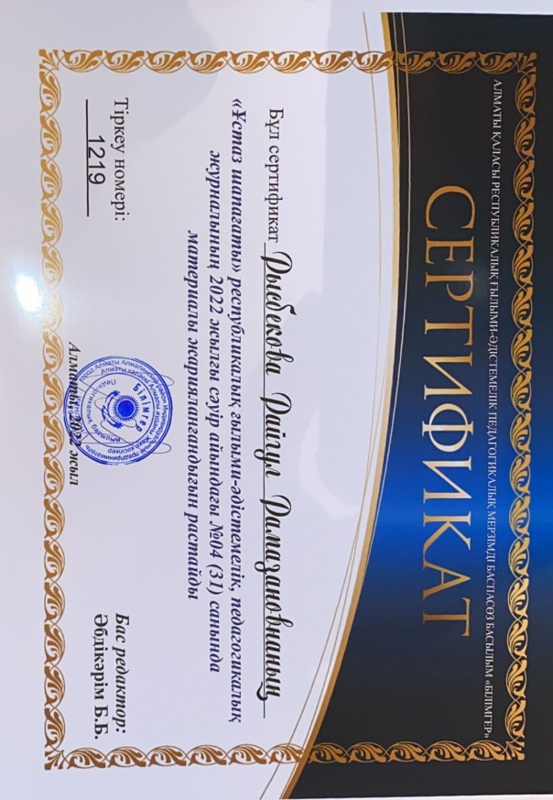 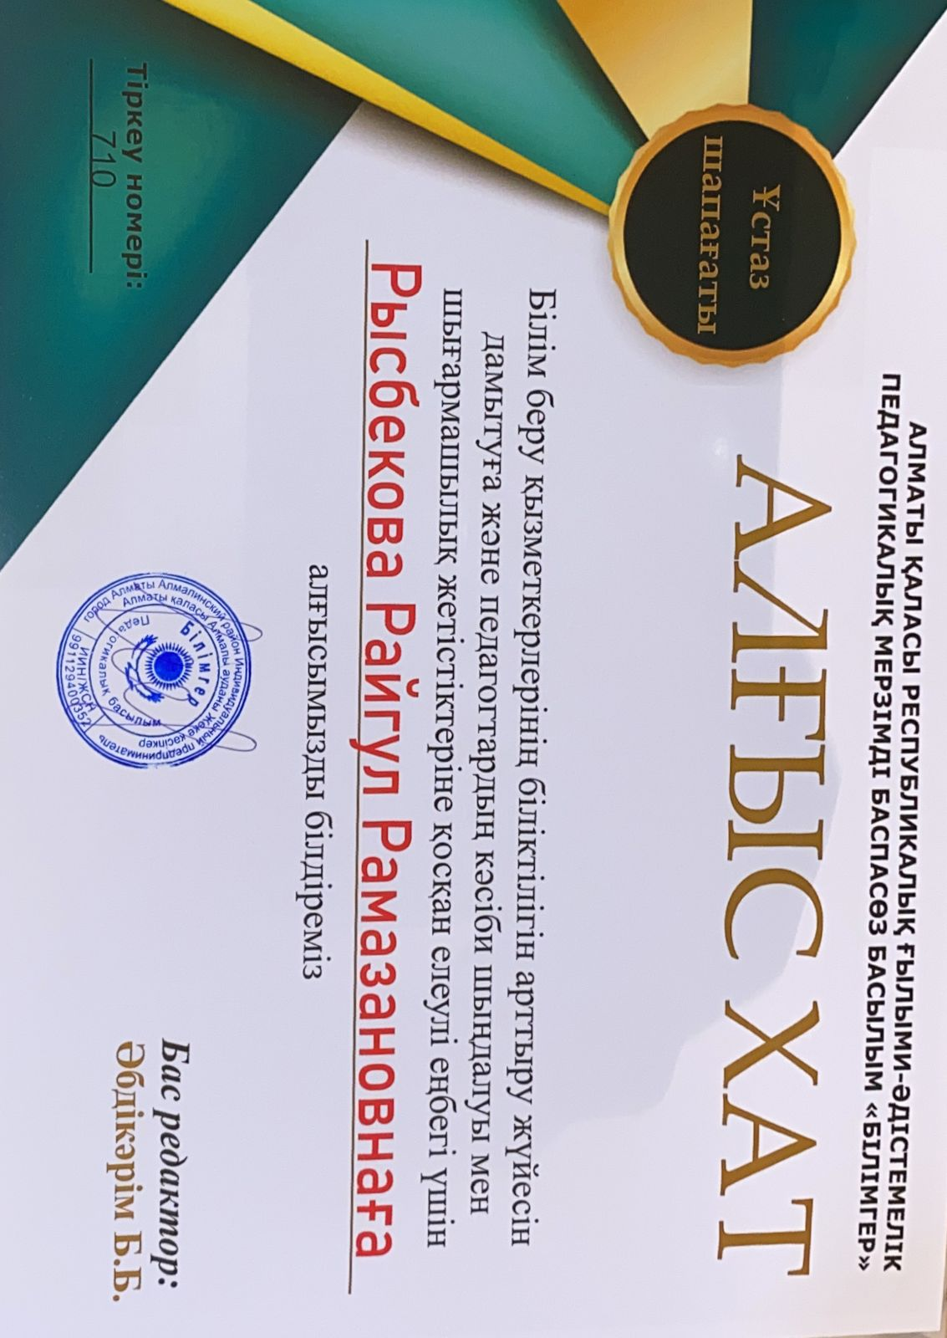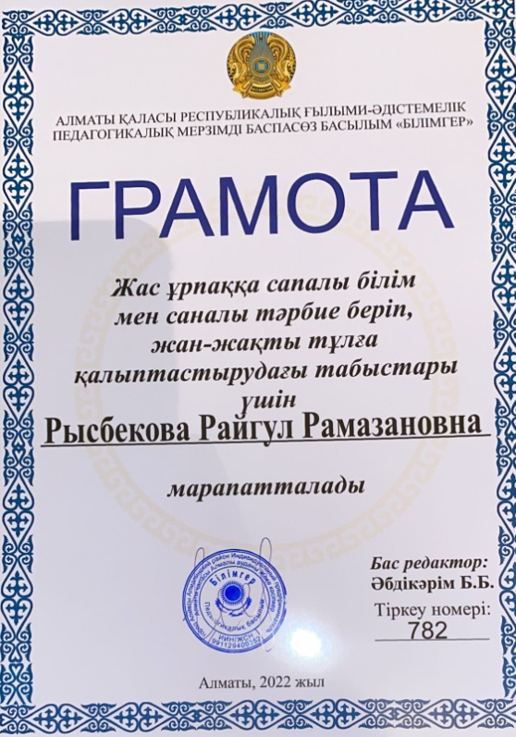

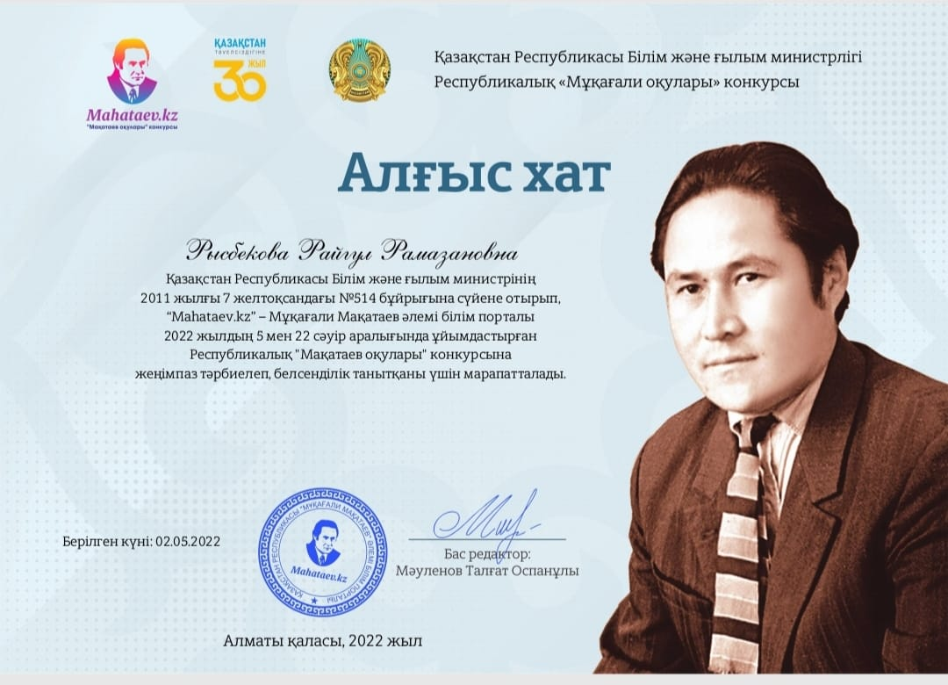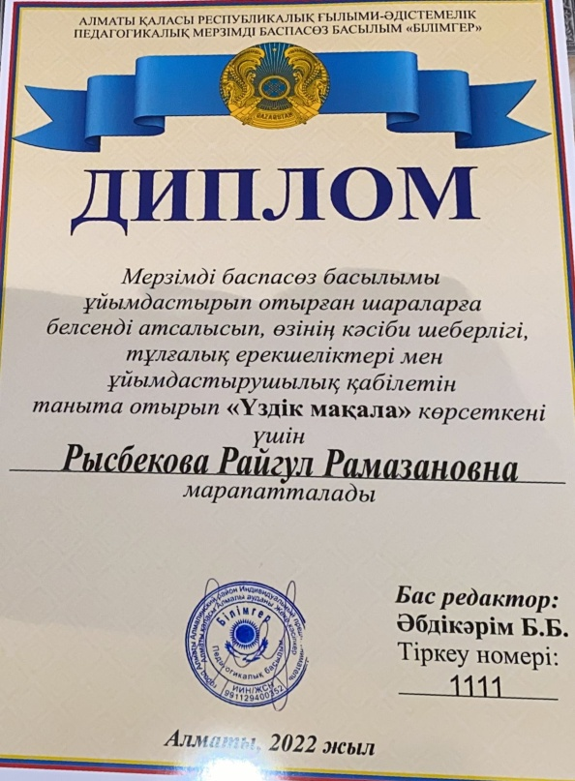

|  |  |  |
| --- | --- | --- |
| Бөлім: | **Атақты тұлғалар** | |
| Мұғалімнің аты-жөні | Рысбекова Райгүл | |
| Күні: |  | |
| Сынып: 3 «в» | Қатысушылар саны:30 | Қатыспағандар саны: |
| Сабақтың тақырыбы | **Алғашқы ұстаз. Алғашқы қоңырау** | |
| Оқу бағдарламасына сәйкес оқыту мақсаттары | 3.2.1.2 шығарманы іштей саналы түрде түсініп, көз жүгіртіп, шолып, түртіп алып, қажетті ақпаратты тауып, белгі қойып, сын тұрғысынан бағалап оқу 3.3.3.1 шығармашылық жұмысын жазба түрінде ұсыну | |
| Сабақтың мақсаты | **Барлық оқушылар:** шығарманы қажетті ақпаратты тауып оқиды, шығармашылық жұмысын жазба түрінде ұсына алады.  **Көптеген оқушылар:** берілген тақырыптар төңірегінде ой бөлісе алады.  **Кейбір оқушылар:** тақырыпқа сай мақал-мәтелдер айтып, мағынасын түсіндіре алады. | |

|  |  |  |  |  |
| --- | --- | --- | --- | --- |
| Сабақтың кезеңі/ уақыт | Педагогтің әрекеті | Оқушының әрекеті | Бағалау | Ресурстар |
| Ұйымдастыру,  өзін –  өзі тексеру  8 мин | **Ынтымақтастық атмосферасын** және өздеріне деген сенімділік қалыптастыру мақсатында «Ізгі тілек» әдісі қолданылады.  **Өткен тақырыпқа шолу: «Даналық ағашы» арқылы сұрақтарға жауап бере отырып үй тапсырмасын қайталаймыз**  - «Хан Абылай атандың» өлеңін мәнерлеп оқу.  **Оқу материалын жариялау «Сөзжұмбақ»** әдісі арқылы жүреді  - «Кел, балалар, оқылық» өлеңін есіңе түсір. Оны жазған кім? Сөзжұмбақты дұрыс шешсеңдер, сарғыш түсті торкөздерден есімі шығады.  *1. Оқығанды көңiлге ... тоқылық.*  *2. Кел, ..., оқылық.*  *3. ..., балалар.*  *4. Шамнан ... жағылар.*  *5. ... көйлек үстіңде.*  *6. Қартайғанда мал ... .*  *-Қандай есім шықты? Ыбырай*  *-Ыбырай кім?*  *оның қандай шығармаларын білесіңдер?*  -Олай болса, бүгінгі сабақта Ыбырай Алтынсарин туралы шығарманы оқитын боламыз.  Топқа бөлу  **1-топ «Ағартушы» 2-топ «Ұстаз»3-топ «Жазушы»** | Шеңберде оң жағындағы балаға тілек айтады.  Тапсырманы орындайды.    Сұрақтарға жауап береді.  Тақырыпты ашады.  Топқа бірігеді. | «Ауызша мадақтау» әдісі:  Жарайсың!  Тамаша!  Жақсы! |  |
| Жаңа білім  15 мин  2 мин  Бекіту  15 мин | 1\ Автор туралы түсінік.  **Ғафу Қайырбеков** *(1928–1994)* Қостанай облысы Жангелдин ауданында туған. Оның «Дала қоңырауы» атты поэмасы бар. Онда Ы. Алтынсарин бейнесі сипатталған.  «Дауыстап оқу,ойлау» әдісімен орындалады.  «Алғашқы қоңырау» өлеңін мәнерлеп оқыңдар.\оқушылар өлеңді оқып,бір-біріне түсіндіріп айтады\  **Ыбырай Алтынсарин туралы толық мағлұмат беремін.**  **\Ыбырай туралы видео көрсетіледі\**  Дәптермен жұмыс:  Ыбырай шығармалары балаларды еңбексүйгіштікке,білімді ,өнерлі,ақылды болуға шақырады.  **Антоним сыңарларын табамыз**  өнерлі-өнерсіз,ақылды-ақылсыз,білімді –білімсіз,еңбекқор-жалқау  **Топтарға тапсырма беріледі**  **1-тапсырма «Тұлғаны таны» әдісі**  **\**Әр топқа ақындардың суреттері таратылады,сол ақын туралы мәлімет айтады,өлеңін оқып береді\  **1-топ Абай суреті**  **2-топ Ыбырай суреті**  **3-топ Мұқағали суреті**  **Кейбір оқушыға:**  **«Жалғасын тап» ойыны**  **\ мақал –мәтелдің жалғасын табады\**    **2-тапсырма**  **1-топ Менің мектебім**  **2-топ Менің сүйікті ұстазым**  **3-топ Менің сүйікті пәнім**  **\әр топ оқушылары әңгіме жазады\**    **«Бәйшешек» әдісі**  Ы. Алтынсарин туралы сөйлеуге дайындалыңдар.    **Венн диаграммасы;Абылай өлеңі мен Алғашқы қоңырау өлеңін салыстыру** | - Тапсырма орындайды.  -Тапсырманы талқылап, сұрақтарға жауап береді, өз пікірлерін білдіреді. | - Өлеңнің авторы туралы әңгімелейді  **Дескриптор:**  - Өлеңді мәнерлеп оқиды  **Дескриптор:**  Ы. Алтынсарин ,А.Құнанбаев,ММақатаев туралы әңгімелейді, сызбаға түсіреді  Ы.Алтынсарин туралы әңгімелейді  Ұқсастығы-екі шығарма да өлең,дара тұлғалар туралы  Айырмашылығы-Абылай хан –білікті қолбасшы,үш жүздің басын біріктірген хан  Ыбырай –ағартушы,ұстаз,жазушы,ақын | Оқулық |
| Кері байланыс  5 мин | **Кері байланыс : «Білім қоржыны» әдісі** арқылы береді.  Мұғалім оқушылар жауабын талдап, өз қалыптастырушы бағасын қояды.  **Оқу тапсырмасы:** Ы. Алтынсариннің өлеңдерін жаттау,Алғашқы қоңырау өлеңін жаттау  **«Екі жұлдыз,бір тілек»**  **\балалар ұстаздарына жақсы тілектерін арнайды**\  **«Ұстаз-ана»әнін орындап айтады.Сабақты аяқтау** | Сабақтан түйген ой-пікірін айтады. | ҚБ қойылады. |  |